PLANIFICACIÓN PARA EL AUTOAPRENDIZAJE

SEMANA 7 DEL 11 DE Mayo AL 15 DE Mayo AÑO 2020

ASIGNATURA /CURSO | COMUNICACIÓN INTEGRAL/LENGUAJE VERBAL KÍNDER
NOMBRE DEL PROFESOR/A | Sandra Soto Pozo
CONTENIDO | Comprensión Lectora
OBJETIVO DE APRENDIZAJE DE LA UNIDAD 1 (TEXTUAL) | OA: 2-Comprender textos orales como preguntas, explicaciones, relatos instrucciones y algunos conceptos abstractos en distintas situaciones comunicativas, identificando la intencionalidad comunicativa de diversos interlocutores.
MOTIVACIÓN | *Se Invita a la familia a crear en su hogar un ambiente cómodo, cálido sin distractores para generar aprendizaje. Invite a su hijo/a escuchar la lectura “Fábula “ El Ratón y el León” ilustrado por Milo Winter en una antología de Esopo de 1919. reescrita posteriormente entre otros por Jean de la Fontaine fabulista francés.  Se realizan preguntas(activación de conocimientos previos)  ¿De qué se tratará la fábula?¿Dónde sucedía esta fábula?¿Cómo son los Leones?¿De qué se alimentan ?.  Mostrar la imagen de la fábula, señalando el título el autor e ilustrador. Cuénteles que el autor es la persona que escribió la fábula e ilustrador la persona que hizo los dibujos.  Leer en voz alta la fábula con precisión, velocidad y entonación adecuada, mostrando las imágenes y empleando diferentes recursos(pausas de suspenso, cambios de voz de acuerdo al personaje, risas etc.),para mantener la atención de los niños y niñas. Recuérdeles que los buenos lectores piensan mientras leen o escuchan una fábula.
ACTIVIDAD(ES) Y RECURSOS PEDAGÓGICOS | ACTIVIDADES:  A.-Junto a tus padres van a leer la Fábula “El León y el Ratón” en voz alta con precisión y entonación adecuada. Luego Recibes las instrucciones y realizas guía de comprensión lectora.  B.-Tu papá dice escucha con atención: Ahora que ya leímos, contesta las preguntas y veamos sí comprendiste.  1-¿Cuál es la promesa del ratón?  2-¿Por qué el león se ríe con la promesa del ratón?  3-¿Se cumple la Promesa del ratón?¿cómo?  4-¿Qué hubieses hecho tú en el lugar del ratón ¿¿Por qué?  C.-De acuerdo a lo leído completa las siguientes frases.  -Los personajes de la fábula son:-------------  -El número de personajes es:--------------  -El león es un animal:-----------y---------  -El ratón es un animal:---------y ---------  D.-Ordena del 1 al 4, según la secuencia lógica de la fábula.  ----El ratón roe las redes que atrapan al león.  ----El ratón salta sobre el león mientras duerme.  ----El león cae en la trampa de los cazadores.  ----El león se ríe del ratón por su promesa.  RECURSOS: guía de trabajo, lápiz grafito y de colores,” Fábula El León y el Ratón”
EVALUACIÓN FORMATIVA | Contestan preguntas con apoyo de un adulto, que él te escriba las respuestas para enviármelas : ¿Dónde sucedía esta fábula? ¿Cómo actuó el león? ¿Cómo te sientes tú cuando ayudas? ¿Cuál fue la parte de la fábula que más te gustó? ¿Por qué? ¿Qué podemos aprender de esta fábula?  Se retroalimenta a los alumnos que los buenos lectores piensan mientras leen o escuchan la fábula y por eso se usan estrategias de comprensión oral.
ESTE MÓDULO DEBE SER ENVIADO AL SIGUIENTE CORREO ELECTRÓNICO | Correo del docente.  Sandra.soto@colegio-jeanpiaget.cl  14-05-2020

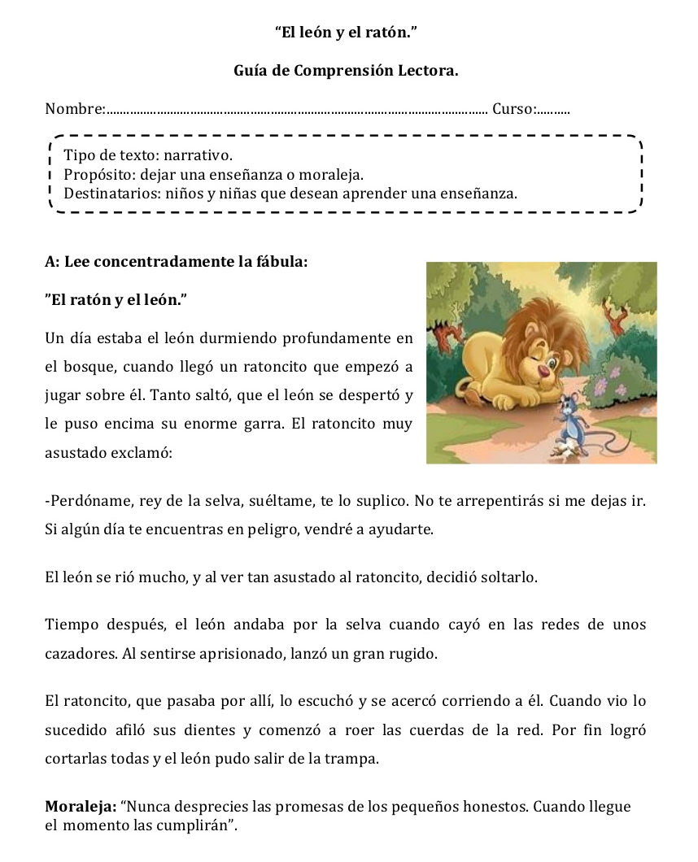

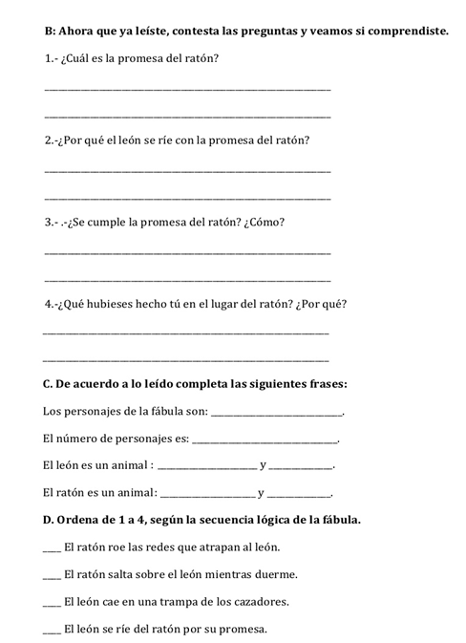

Ticket de salida de la actividad

Rodea con un círculo la respuesta correcta.

1.-¿Entendí el propósito de la Fábula?

